**小学体育与健康空中课堂指导课程**

**水平二第四周课程**

**发展前滚翻能力练习1**

**学程拓展**

亲爱的同学们，通过和老师视频学习，我想你们很快就能掌握各种前滚翻的基本动作， 你们一定对前滚翻有了更深刻的认识。下面老师为你们提供两本参考书籍和视频，你们可以继续学习和探索。

1.可参考相关指导书籍进行练习

（1）《体育与健康》（水平二教材）

（2）《中小学体育教材教法与学法指导的应用小学体操分册：第二章　技巧》

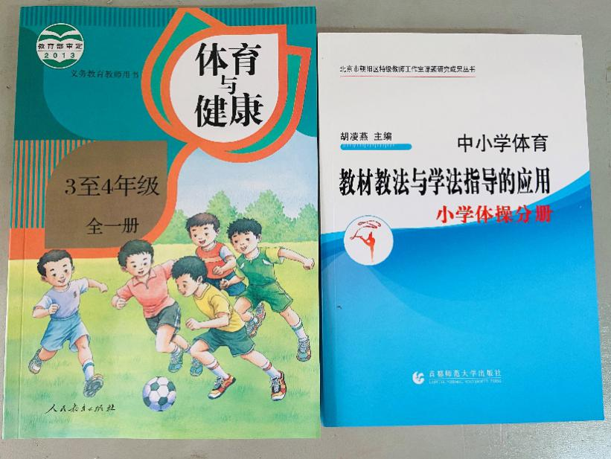

2.可在百度搜索过障碍物前滚翻，对照视频进行练习，练习过程中量力而行，注意安全。

<https://haokan.baidu.com/v?vid=15852689550184106408&pd=bjh&fr=bjhauthor&type=video>

同学们通过参考书籍和网络视频不断提高，自行研发新的动作方法